Qui sommes nous?

IC5Team est un groupe de 5 chercheurs qui partagent un intérêt pour la Géoinformation, les nouvelles technologies et leur interactions. Chacun des membres du groupe ont des formations en géographie, topographie ou biologie. et ont été formé dans différentes universités européennes.

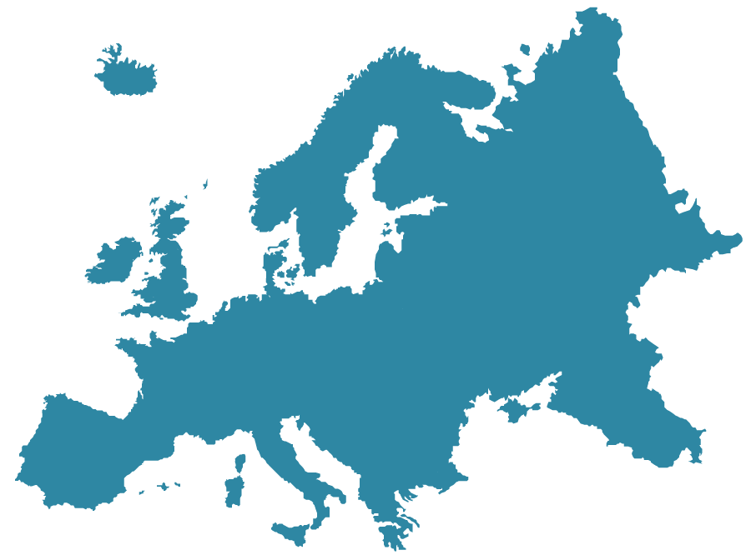  
Les membres de l'équipe IC5Team ont développés leurs carrières professionnelles dans des secteurs différents: en entreprises privées, groupes de recherche, administration publique et dans le monde de l'entreprenariat.

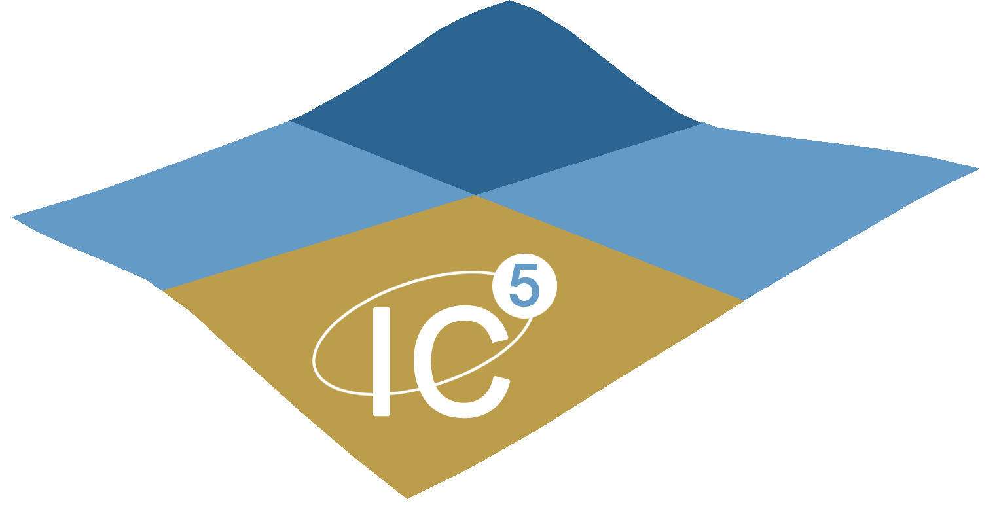

Le point de rencontre des membres a été l'*ICCartotechnology*, programme de Postgrade pionnier créé par l'Institut Cartographique et Géologique de Catalogne (Barcelone), une des entités publiques à l'avant garde au niveau international dans le domaine de la cartographie et de la Géoinformation.

L'originalité du programme de l'*ICCartotechnology* est que l'enseignement est impartit par des professeurs et chercheurs spécialisés dans leur domaine provenant de divers instituts et universités à niveau mondial.

C'est dans ce scénario propice qu'est né IC5.

Membres de l'IC5Team:

|  |  |
| --- | --- |
| Anna Tarda | Cartographe et experte en télédetection |
| Ariadna Just | Topographe et graphic designer |
| Blanca Botey | Biologiste et experte en SIG |
| Martí Pizarro | Topographe et business plan expert |
| Thomas Cernocky | Géographe et expert en SIG |

Vision

Notre groupe pluridisciplinaire pense que la Geoinformation est chaque fois plus présente dans la société et qu'elle joue un rôle croissant dans la prise de décisions ainsi que dans la gestion des ressources, tant économiques que sociales. Nous pourrions dire que nous sommes devant un nouveau paradigme, dans lequel le QUOI, le QUI, le COMMENT, mais aussi le OÙ, comme localisation spatiale dans un monde chaque fois plus globale, peuvent donner les réponses adéquates à la société toujours plus complexe et intelligente.

Mission

Nous souhaitons mettre l'outil de la Géoinformation à la disposition de la Société, pour pouvoir résoudre ses différents défis.